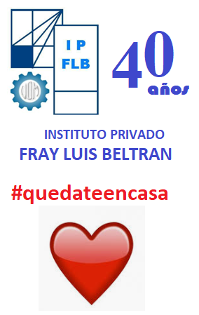
ACTIVIDAD de Etapa N° 10
Actividades para realizar fuera del ámbito escolar por el Coronavirus 2019 COVID-19
Materia: Mantenimiento y Montaje Electromecánico
Cursos: 7º “B” y “C”
Profesor: PEREZ JULIO CESAR
e-mail: jcivian@hotmail.com

Queridos alumnos de séptimo año, en virtud de la prolongación de la cuarentena, vamos a seguir comunicándonos por este medio, y continuaremos con las clases en línea por la aplicación Zoom corrigiendo y evacuando dudas sobre ésta actividad.

Video introductorio:
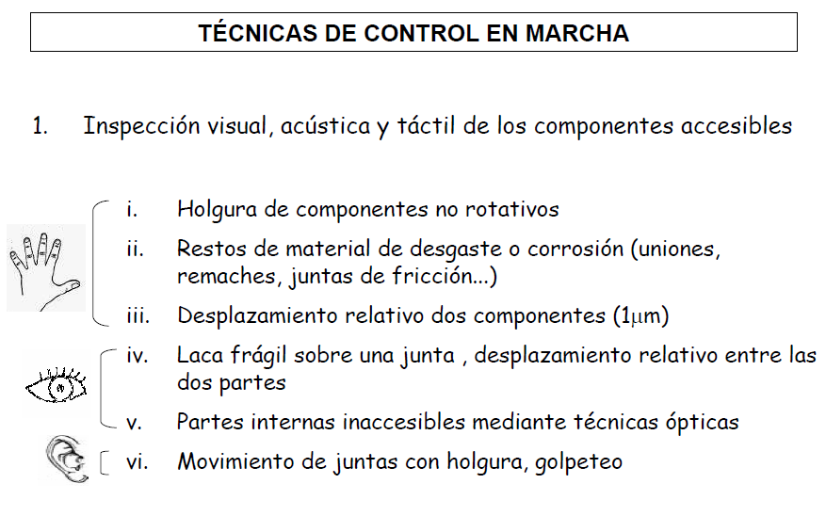
https://1drv.ms/v/s!Ar7KSJBQLZjeihsW6lKfI9G0azat?e=R89TIq

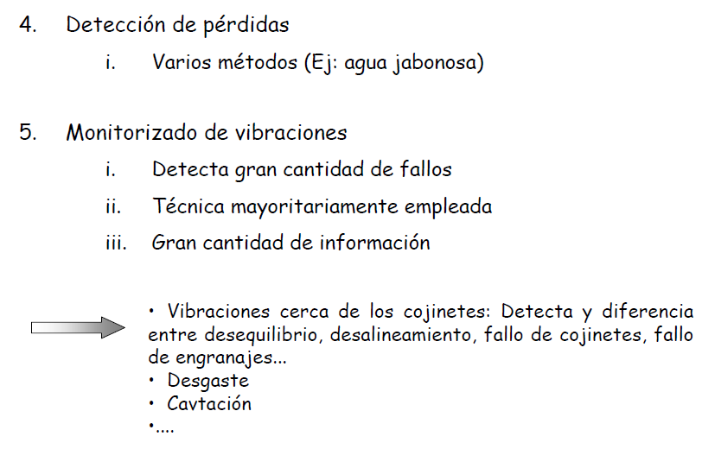
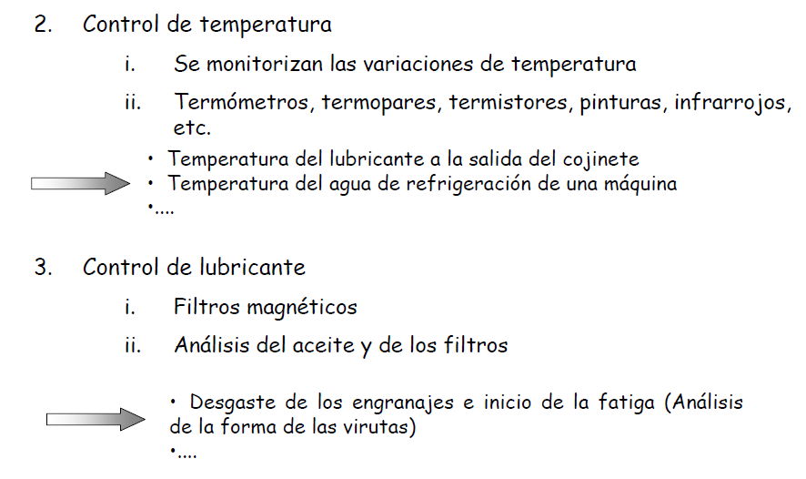

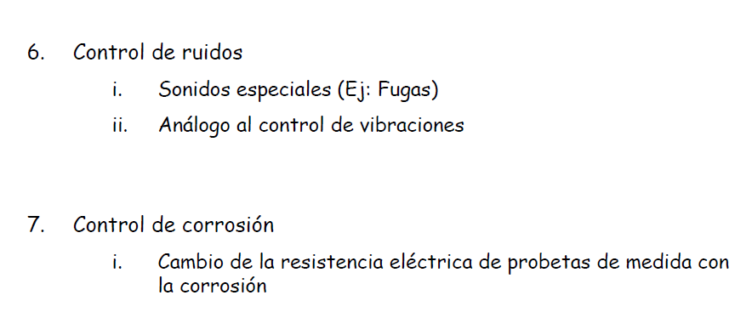

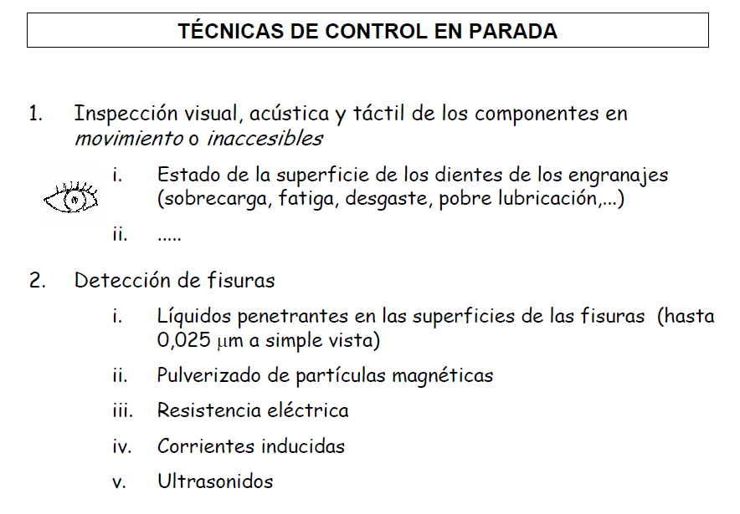

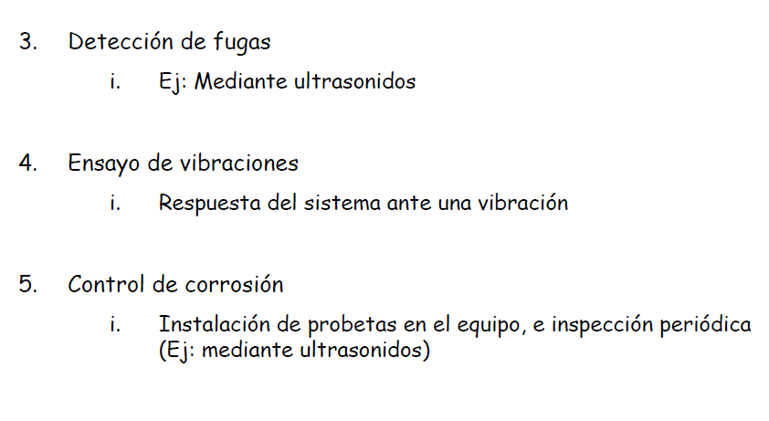
Complementando lo dado anteriormente, hacemos un resumen de las distintas técnicas aplicadas en controles de mantenimiento predictivo.

ACTIVIDAD:
Buscar 10 elementos que puedan ser inspeccionados con las técnicas dadas e indicar en cada uno cual utilizaría de las antes enunciadas. (Pueden elegir partes de un vehículo, o de una máquina que conozca)

Como les he comentado antes, para acceder a las actividades anteriores pueden hacerlo a través de mi página, donde están todas y también van a poder ver la publicación de días y horarios de las clases en línea.

Cuídense y nos estamos viendo
Acceso a la página personal:
https://perez-julio-cesar.webnode.com.ar/

